大梦想 正当时
——与谁同行，决定了你能走多远
聘用公司：深圳慧通商务有限公司（华为全资子公司）
与谁同行，决定了你能走多远——公司简介
华为是全球领先的ICT（信息与通信）基础设施和智能终端提供商，致力于把数字世界带入每个人、每个家庭、每个组织，构建万物互联的智能世界。
华为消费者业务已连续几年实现高速增长，全场景生态战略发展下，手机、PC、平板、可穿戴设备、移动宽带终端、家庭终端、消费者云等均实现健康、快速增长，智能手机份额稳居全球前三。
深圳慧通商务有限公司为华为投资控股有限公司全资子公司，以市场化的方式面向华为及其他大中型企业提供高端服务，同时为消费者业务提供相关服务。
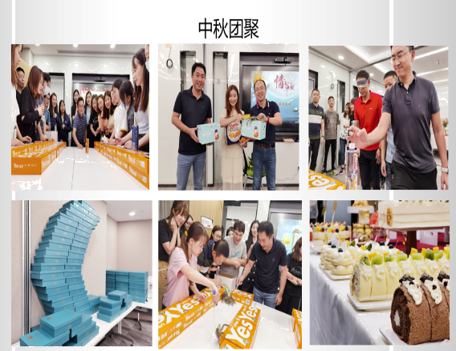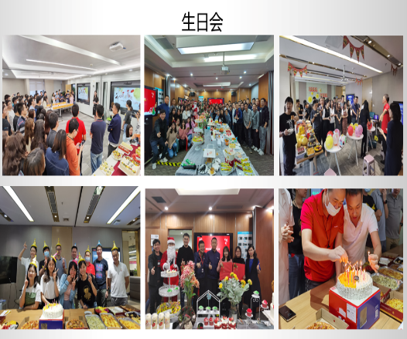
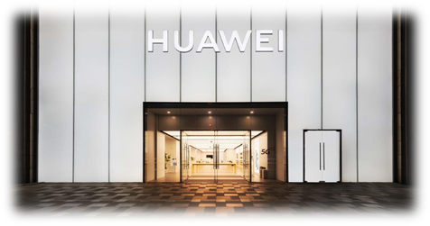
在这里你将代表华为与全球消费者沟通对话
全方位赋能，助你一路成长
具有竞争力的薪酬回报
基本工资+绩效工资+奖金+福利保障（五险一金+商业险+多元化激励奖金+补助）
有温度的工作氛围
我们崇尚简单、高效的工作氛围，为大家提供多元的办公环境，在每个关键的日子为大家送上关怀，还会定期组织问题活动、团建活动等。
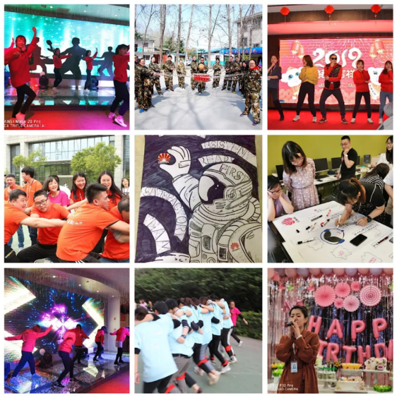

附：具体薪资构成和福利，根据岗位进行匹配，具体以面试签约沟通情况为准。

能力多大，舞台就有多大——岗位介绍
岗位 | 职责
体验店顾问 | ① 洞察消费者需求，提供创意性解决方案，营造最佳的消费体验；
体验店顾问 | ② 维护店面视觉陈列，开展对外培训课堂及售后服务等；
体验店顾问 | ③ 掌握产品及市场活动最新动态，提升消费者满意度，提升品牌形象；
体验店顾问 | ④ 培训、辅导门店员工，提升团队专业性、销售能力、门店运营能力；
体验店顾问 | 工作地：全国（可根据个人意向调配）
终端销售代表 | ① 负责本区域内全场景产品（手机、PC、平板、穿戴、音频、智慧屏、路由、车、全屋智能等）销售工作，对本区域的整体经营目标负责，通过区域沙盘梳理，深入挖掘终端销售机会点，确保目标达成；
终端销售代表 | ② 拓展和维护区域内零售商、代理商、政企等合作伙伴，整合全渠道资源并制定销售解决方案；
终端销售代表 | ③ 负责区域内零售门店的管理和运营，通过陈列体验、人员管理、门店培训、资源投放、活动策划等方法，提升消费者体验，提升门店销量和份额；
终端销售代表 | ④ 负责一线销售团队的管理和运营，通过制定目标、销售跟进、激励设计、能力提升等动作，提升团队的战斗力；
终端销售代表 | 本岗位含以下方向，根据方向不同，岗位职责略有差别：
终端销售代表 | 产业销售代表、大客户销售代表、渠道销售代表、区域销售代表、政企销售代表、零售门店管理代表等
终端销售代表 | 工作地：全国（可根据个人意向调配）
线上服务顾问 | ① 为消费者线上服务提供全套解决方案；
线上服务顾问 | ② 处理消费者线上业务咨询、投诉建议；
线上服务顾问 | ③ 收集并整理消费者声音，持续提升服务质量；
线上服务顾问 | 工作地：西安/重庆
服务体验顾问 | ① 负责消费者维修需求预处理，提升服务效率；
服务体验顾问 | ② 负责消费者咨询和沟通，帮助消费者解决相关售后问题；
服务体验顾问 | ③ 协助店长组织服务和技术培训，提升服务店技术水平；
服务体验顾问 | ④ 负责店面消费者声音管理，开展消费者大讲堂等；
服务体验顾问 | 工作地：全国（可根据个人意向调配）
服务技术顾问 | ① 负责终端产品技术支持，解答消费者疑难咨询；
服务技术顾问 | ② 受理并解决产品故障问题，提供全套解决方案；
服务技术顾问 | ③ 负责店面消费者声音管理，开展消费者大讲堂等；
服务技术顾问 | 工作地：全国（可根据个人意向调配）
终端培训师 | ① 负责产品培训规划，并根据规划进行培训全过程跟踪；
终端培训师 | ② 负责培训课程交付，负责教材开发和对内对外的授课；
终端培训师 | ③ 负责培训项目运营，根据需求设计对应的培训项目，包括需求调研、项目设计、项目开发、项目执行、项目评估检核等；
终端培训师 | 工作地：全国（可根据个人意向调配）

互联网运营助理 | ① 负责营销及活动方案的分析、策划、实施等方面工作；
互联网运营助理 | ② 负责内容运营和相关营销活动策划，预测和管控项目风险，确保项目进度和质量；
互联网运营助理 | ③ 负责运营数据分析，输出分析报告，并提出优化方案。
互联网运营助理 | 工作地：北京/深圳/南京/西安
创意设计助理 | ① 参与品牌/产品广告视觉创意策划与开发，根据创意概念进行具体的设计构想和表达；
创意设计助理 | ② 根据品牌/产品广告项目要求，完成广告创意物料设计工作；
创意设计助理 | 支撑上下游部门业务及资源协调，推动项目进度和保证项目的结果和质量；
创意设计助理 | ③ 支撑全球各区域创意对接、设计需求沟通、外部广告公司对接、供应商关系及资源管理；
创意设计助理 | 工作地：北京/西安/上海/深圳/成都
合同专员 | ① 负责对销售合同履行过程中的各类事项进行管理，包括合同触发管理、开票管理、验收结算管理等。过程中需要及时发现并解决问题，提升处理效率，规避内外部风险；
合同专员 | ② 负责全球销售合同信息触发管理，为公司订货、发货、交付、开票、回款、收入确认等业务提供清洁的合同数据源；
合同专员 | ③ 负责全球客户合同发票的开具、审核及打印等工作，有效支撑华为公司及时回款；
合同专员 | ④ 负责全球各类销售及营销采购类业务的结算，包括：营销验收结算、渠道激励费用结算、服务业务结算；
合同专员 | ⑤ 负责对全球销售合同履行过程进行例行跟踪管理，对合同进行关闭处理。
合同专员 | 工作地：成都/深圳

我们一直在寻找这样的你
1、优秀的客户服务意识，热爱消费电子行业
2、良好的团队合作精神，学习和沟通能力强
3、具备活动策划和数据分析能力优先
4、大专及以上学历（本科优先）

加入我们，开启你的梦想之旅
简历投递：fuyao13@huawei.com
邮件标题：工作地+应聘岗位+姓名+联系方式

联系电话/微信：付经理 13375335621

